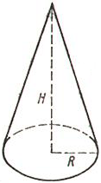

Объем конуса, 1-ая формула объема конусаОбъем конуса, 2-ая формула объема конуса

**V** - объем конуса

**S** - площадь основания конуса

**h** - высота конуса

**π** - число пи (3.1415)

**r** - радиус конуса

Sb = πRL

Sp = πRL + πR2